

DÉPARTEMENT DE MATHÉMATIQUES, D'INFORMATIQUE ET DE GÉNIE

**INF33307 – Assurance de la qualité et gestion**

**de projets informatiques**

**Automne 2023**

**Solution des exercices sur les points de fonction**

**Professeur: Ismaïl Khriss**

# Liste des différents types de données

En italique : source (prototype de l’IU)

## Entrées externes (EI, External Input)

|  |  |  |  |
| --- | --- | --- | --- |
| **Types** | **DETs (type d’élément de données)** | **FTRs (type de fichiers référencés)** | **Poids** |
| Activer caméra | numéroCaméra | Caméra | Low |
| Désactiver caméra | buméroCaméra | Caméra | Low |
| Déplacer curseur | nouvellePosition(positionX, positionY) | Caméra | Low |
| Sauvegrader position |  | Caméra | Low |
| Restaurer position |  | Caméra | Low |
| *Effacer les infractions selectionnées* | *Index des infractions, bouton Effacer* | *Infraction* | Low |
| *Ajouter une note à l’infraction* | *note, index de l’infraction* | *Infraction* | Low |
| *Nouvelle zone rouge* | *positionHaut.positionX, positionHaut.positionY, positionBas.positionX, positionBas.positionY,bouton Nouvelle zone rouge* | *ZoneSurveillance* | Low |
| *Modifier zone rouge* | *index de la zone rouge, positionHaut.positionX, positionHaut.positionY, positionBas.positionX, positionBas.positionY,bouton Modifier zone rouge* | *ZoneSurveillance* | Low |
| *Effacer une zone roue* | *index de la zone rouge, bouton Effacer zone rouge* | *ZoneSurveillance* | Low |
| *Ajouter une infraction* | *position.positionX, position.positionY, date, heure* | *Infraction* | Low |

## Sorties externes (EO, External Output)

|  |  |  |  |
| --- | --- | --- | --- |
| **Types** | **DETs (type d’élément de données)** | **FTRs (type de fichiers référencés)** | **Poids** |
| Arrêter signal | arrêt son |  | Low |
| *Afficher une image au démarrage de l’application* | *image* | *ImageDémarrage* | Low |
| *APropos* | *Option du menu, texte, bouton Quitter* | *APropos* | Low |
| *Aide* | *Option du menu, texte* | *Aide* | Low |
| *Afficher la dernière infraction* | *date, heure, positionX, positionY* | *Infraction* | Low |
| *Afficher l’historique* | *date, heure, positionX, positionY, option du menu, bouton Quitter, bouton Effacter* | *Infraction* | Low |
| *Afficher l’état du caméra* | *numéro caméra, image* | *Caméra* | Low |
| *Afficher la nouvelle zone rouge* | *image de la zone rouge* | *ZoneSurveillance* | Low |
| *Afficher la modification de la zone rouge* | *image de la zone rouge* | *ZoneSurveillance* | Low |
| *Signaler l’infraction par le son* | *son* |  | Low |
| *Enlever la zone rouge* |  | *ZoneSurveillance* | Low |

## Requêtes externes (EQ, External InQuiry)

|  |  |  |  |
| --- | --- | --- | --- |
| **Types** | **DETs (type d’élément de données)** | **FTRs (type de fichiers référencés)** | **Poids** |
| *S’authentifier* | *(E : nom d’usager, mot de passe, bouton Entrer; S : affichage de la fenêtre principale(menus, texte, 10 boutons, 6 images, date, jeure, positionX, positionY) ou message de notification* | *Administrateur* | *Average* |
|  |  |  |  |

## Fichier logiques internes (ILF, Internal Logical File)

|  |  |  |  |
| --- | --- | --- | --- |
| **Types** | **DETs (type d’élément de données)** | **RETs (type d’enregistrement)** | **Poids** |
| ZoneSurveillance | positionHaut.positionX, positionHaut.positionY, positionBas.positionX, positionBas.positionY, mesZonesRouges[3] (positionHaut, positionBas) | ZoneSurveillance, Zone, ZoneRouge, Position | Low |
| Administrateur | motDePasse, nomLogin | Administrateur | Low |
| Caméra | numéroCaméra, angle, statut | Caméra | Low |
| Infraction | date, heure, position.positionX, position.positionY | Infraction Position | Low |
| *ImageDémarrage* | *image* | *ImageDémarrage* | Low |
| *APropos* | *texte* | *APropos* | Low |
| *Aide* | *texte* | *Aide* | Low |

## Fichier d’interface externes (EIF, External Interface File)

**Aucun**

# Liste des degrés d’influence et calcul du facteur d’ajustement

1. Transmission de données = 5
2. Système distribué = 2
3. Contrainte de performance = 0
4. Configuration à utilisation intensive = 0
5. Taux de transactions = 0
6. Saisie interactive = 5
7. Convivialité = 5
8. Mise à jour en temps réel = 4
9. Complexité des traitements = 1
10. Réutilisation = 5
11. Facilité d’installation = 1
12. Facilité d’exploitation = 0
13. Portabilité du système = 0
14. Facilité de modification = 0

$$FA=0.65+(0.01*\sum{DIs})$$

$$FA=0.65+(0.01* 28)$$

$FA=0.65+$ 0.28

$FA=$ 0.93

# Calcul de points de fonctions



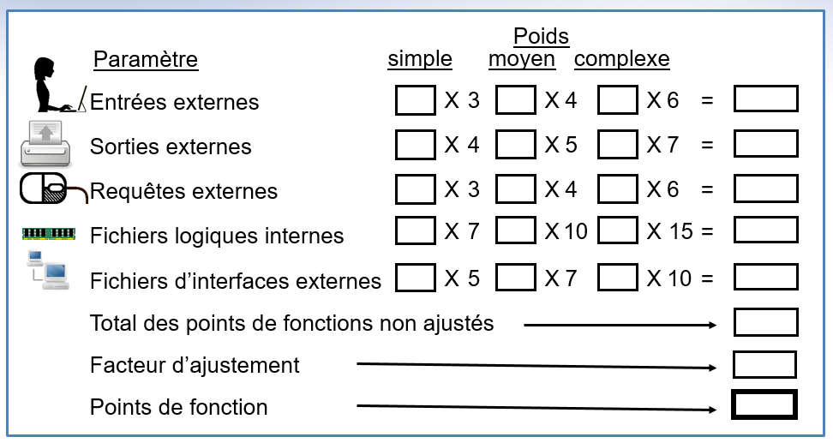



PF = PFNA x FA = 130 x 0.93 = 120.9

Supposons que l’application va être développer en C# donc la taille de l’application est 121 x 54 = 6534 LOC